Практическая работа

Тема: Базы данных

Цель: Разработка приложения баз данных

Краткие теоретические сведения

Визуальная разработка приложений баз данных. Все приложения СУБД, создаваемые в среде C++Builder, являются клиентами в архитектуре программного взаимодействия клиент/сервер. Клиент выдает запросы к серверу базы данных на получение или передачу информации. Сервер обрабатывает запросы от множества клиентов одновременно, координируя доступ к данным и их обновление.
Когда созданное с помощью C++Builder приложение в процессе работы обращается к базам данных, оно использует библиотеку . Эта библиотека устанавливается автоматически при установке C++Builder. Унифицированная технология BDE применяется во всех продуктах производства корпорации Borland: C++Builder,
Borland C++ и др.
При добавлении компонентов баз данных к форме приложения соединение с BDE происходит автоматически – никакого программирования не требуется. Во время выполнения программы BDE делает необходимые запросы и получает данные, заказанные свойствами каждого используемого компонента.
На рисунке 1 показано взаимодействие приложений с источниками данных с помощью BDE.

Приложения

Инструменты формирования запросов

Borland Database Engine (BDE)

ODBC -драйверы

SQL Links

Серверные СУБД

Локальные базы данных:

DBASE , Paradox и др.

Локальный сервер InterBase

TCP\IP, SPX/IPX и др.

Рисунок 1.-. Связь приложений с источниками данных с помощью BDE

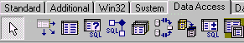
На рисунке 2 представлены компоненты доступа к базам данных.

Рисунок 2 - Компоненты доступа к базам данных

Компоненты доступа к базам данных. Невизуальные компоненты вкладки Data Access палитры компонент обеспечивают соединения с базами данных. Что позволяет разработчику сосредоточить внимание на обслуживании данных и не обращать внимания на организацию взаимодействия с пользователем. Компоненты осуществляют включение в программу элементы достуа к наборам данных –таблицам, запросам, хранимым процедурам и др.
Доступ к базам данных поддерживает его основа – 32-разрядный механизм BDE (Borland Database Engine).
Компонент TDataSource представляет собой интерфейс между прочими компонентами доступа к наборам данных и визуальными компонентами управления. Размещенными на форме. Именно посредством соединения с источником данных пользователь получает возможность отображения, навигации и редактирования содержимого баз данных. Компонент TDataSource также способен организовать парные связи таблиц между собой и поддерживать синхронизацию обмена. Свойство компонента DataSet указывает, с каким набором данных (таблицей, запросом) связан источник.
Компонент TТable представляет собой интерфейс между механизмом BDE и компонентом TDataSource который, в свою очередь, образует соединение с таким компонентом управления, как TDBGrid.
Именно посредством TТable обеспечивается доступ на этапе проектирования к живым данным из таблицы локальной базы данных: все записи или столбцы адресуемой таблицы сразу же становятся доступными для приложения.
Свойство Active устанавливает активное состояние связи с таблицей, чтобы можно было увидеть на форме живые данные. Свойство DatabaseName содержит псевдоним адресуемой базы данных или полный путь к ее каталогу. Свойство TableName – имя таблицы.

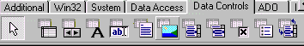
На рисунке 3 представлены визуальные компоненты вкладки DataControls.
Рисунок 3 - Визуальные компоненты вкладки DataControls

Визуальные компоненты вкладки DataControls палитры компонент обеспечивают взаимодействие пользователя с источниками данных приложения. Компоненты осуществляют включение в программу 12 элементов управления визуализацией редактированием записей или столбцов, хранимых в таблицах или запросах локальной базы данных.
Компонент TDBGrid осуществляет отображение и редактирование записей, представляемых на регулярной сетке.
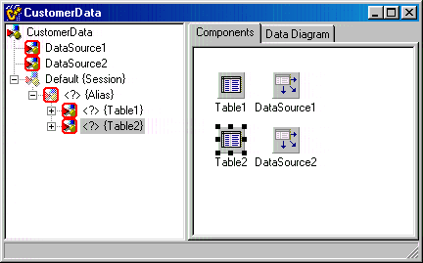
Пример: создание простой формы для демонстрационной базы данных BCDEMOS, в которой пользователь может прокручивать записи таблицы заказчиков CUSTOMER с отображением всех заказов, сделанных текущим заказчиком (таблица ORDERS), рисунок 4.

Рисунок 4 - Создание простой формы
- Выполнить команду главного меню File -> NewDataModule, чтобы открыть контейнер нового модуля данных DataModule2. Из модуля удалить все компоненты и поместить две пары компонентов доступа к базам данных: TTable и TDataSource.
- Установить свойства объекта ведущей таблицы Table1:
DatabaseName = BCDEMOS
TableName = CUSTOME.DB

Name = CustomersTable
- Установить свойства объекта ведомой таблицы Table2:
DatabaseName = BCDEMOS
TableName = ORDERS.DB

Name = OrdersTable
- Установить свойства объекта источника TDataSource1:

DataSet = CustomersTable

Name = CustomersSource
- Установить свойства объекта источника TDataSource2:

DataSet = OrdersTable

Name = OrdersSource
- Выполнить команду главного меню File -> New Form, рисунок 5.
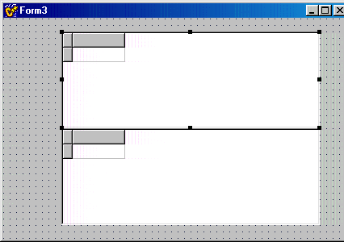
Рисунок 5 – Главная форма
- Из вкладки DataControls нанести на форму две компоненты управления сеткой TDBGrid
- Выполнить команду File ->Include Unit Hdr, чтобы указать, что данная форма должна использовать созданный модуль данных.
- Установить свойство объекта первой сетки TDBGrid1:

DataSource= CustomersData-> CustomersSource
- Установить свойство объекта второй сетки TDBGrid2:

DataSource= OrdersData-> OrdersSource
- Чтобы отобразить живые данные в сетках на форме, рисунок 6.
Установить свойств объекта Table1: Active ->true
Установить свойств объекта Table2: Active ->true

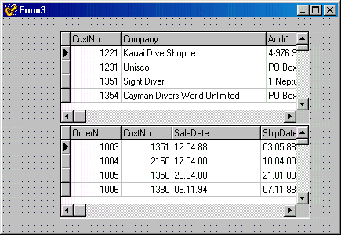
Рисунок 6 – Отображение данных таблиц

- Открыть модуль данных и для таблицы OrdersTable установить свойство

MasterSource= CustomersSource
чтобы связать ведущую таблицу CUSTOMER с ведомой таблицей ORDERS.
- Дважды щелкнуть левой кнопкой мыши в графе значений свойствa MasterFields объекта OrdersTable, в открывшемся окне дизайнера связи полей Field Link Designer:
- выбрать номер заказчика CustNo (связующее поле таблиц) из выпадающего списка Available Indexes;
- задать CustNo в списках Detail Fields и Master Fields;
- нажать Add, чтобы добавить в список Joined Fields соединение CustNo-> CustNo;
- нажать ОК, чтобы подтвердить выбор, рисунок 7.

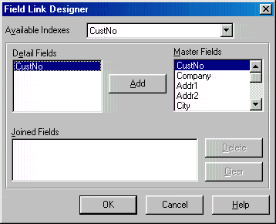

Рисунок 7 – Установка связей

- Скомпилировать и выполнить приложение. Просмотреть работу связанных таблиц: при прокрутке записей таблицы заказчиков в таблице заказов видны только записи, относящиеся к текущему заказчику.
Попробуем создать простейшее приложение для редактирования таблицы БД. Для этого воспользуемся таблицей COUNTRY базы данных BCDEMOS, содержащейся в комплекте поставки C++ Builder.
Создадим новый проект и сохраним его главную форму как COUNT1.CPP, а сам проект как COUNT.MAK. Используя страницу Data Access палитры компонентов, разместим компоненты TTable и DataSource на форме. Установим свойство Database Name компонента Table1 равным BCDEMOS, свойство TableName равным COUNTRY.DB, а свойство Active равным true. Далее установим значение свойства DataSet компонента DataSource1 равным Table1.
Используя страницу Data Controls палитры компонентов, внесем компоненты DBGrid и DBNavigator в форму. Присвоим свойству DataSource обоих компонентов значение DataSource1, рисунок 8.
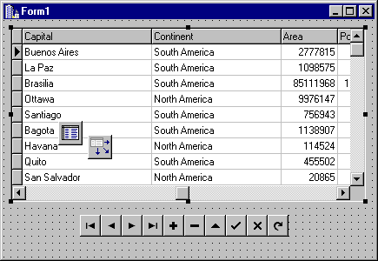
Рисунок 8 - Главная форма приложения COUNT

Полученный проект можно скомпилировать и протестировать.
Есть и более простой способ построить подобное приложение. Для этой цели можно воспользоваться утилитой SQL Explorer, вызываемой с помощью пункта меню Database/Explore. Выбрав страницу Databases в левой части окна SQL Explorer и щелкнув на значке "+" возле имени соответствующей базы данных, нужно выбрать опцию Tables. Затем в правой части окна нужно выбрать закладку Summary и перетащить с помощью мыши значок с именем нужной таблицы (в нашем случае COUNTRY.DB) на пустую форму. На форме появятся компоненты TDBGrid, TDataSource и TTable. После этого следует добавить DBNavigator, связать его с TDataSource и сделать таблицу активной.
Разработка приложения, использующего вычисляемое поле.
Таблица, используемая в предыдущем примере, содержит поля Area (площадь в кв.км ) и Population (население). Попробуем создать вычисляемое поле, содержащее п отность населения стран, представленных в этой таблице. Для этого запустим Fields Editor для компонента Table1, внесем все поля этой таблицы в набор данных и создадим новое поле с названием pop2. Выберем Float в списке Field type. Убедимся, что выбрана радиокнопка Calculated, и щелкнем на кнопке OK , рисунок 9.
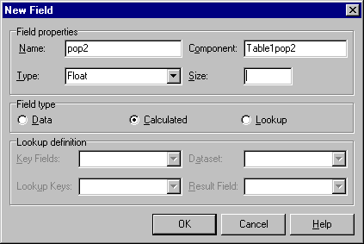
Рисунок 9 – Выбор поля

Создание вычисляемого поля. Создадим обработчик события OnCalcFields компонента TTable:
Table1pop2->Value=Table1Population->Value/Table1Area->Value;
Установим значение свойства DisplayFormat компонента Table1Pop2 равным .## . Запустим и протестируем приложение и убедимся в том, что вычисляемое поле действительно присутствует.
Компоненты TDBLookup. Компоненты DBLookup используются при наличии связанных таблиц, когда необходимо вывести на экран описательную информацию вместо поля, содержащего ее код.
C++ Builder предоставляет четыре компонента для просмотра и ввода значений в таблицы:
- Компонент TDBLookupListBox (страница Data Controls)
- Компонент TDBLookupComboBox(страница Data Controls)
- Компонент TDBLookupList (страница Win 3.1)
- Компонент TDBLookupCombo(страница Win 3.1)
Последние два компонента присутствуют в палитре компонентов с целью совместимости с формами, созданными в версии Delphi 1.0 (как известно, в C++ Builder можно использовать формы Delphi 1.0 и 2.0).
Компоненты DBLookupList и DBLookupListBox являются похожими на ListBox компонентами, созданными для просмотра значения в одной таблице, основанного на значении в другой таблице. DBLookupList и DBLookupListBox содержат конечный набор значений. Когда DBLookupList и DBLookupListBox используются для ввода данных, пользователь должен выбрать один вариант из списка. DBLookupList и DBLookupListBox позволяют вывести на экран набор вариантов, основанных на значении в другой таблице.
Компоненты DBLookupList и DBLookupListBox отличаются от компонента DBListBox тем, что позволяют согласовать выбранное значение из списка с текущей строкой другой таблицы БД, тогда как для DBListBox список значений для выбора определен заранее и не имеет отношения к таблицам БД.
Компоненты DBLookupCombo и DBLookupComboBox являются похожими на ComboBox компонентами, то есть они похожи на DBLookupList и DBLookupListBox, за исключением того, что пользователь может либо выбирать значение в списке, либо вводить новое значение. ComboBox, на который похожи DBLookupCombo и DBLookupComboBox, сочетает в себе возможности ListBox с возможностями компонента Edit. DBLookupCombo и DBLookupComboBox отличаются от компонента ComboBox тем, что позволяют согласовать выбранное значение с текущей строкой другой таблицы БД. При размещении компонентов DBLookupList, DBLookupListBox, DBLookupCombo или DBLookupComboBox на форме эта форма в приложении должна содержать DataSource и компонент - потомок TDataSet (например, TTable).
Разработка приложения, использующего компонент просмотра баз данных. В этом примере рассматривается связь таблиц CUSTOMER (компании-заказчики) и ORDERS (их заказы) из базы данных BCDEMOS и используется компонент DBLookupListBox для того, чтобы отобразить на экране имя компании, соответствующее значению CustID, находящемуся в таблице ORDERS.
Чтобы создать форму для выведения на экран выбранных из таблицы ORDERS полей, следует открыть новый проект и сохранить главную форму как DBLOOK1.CPP, а проект как DBLOOK.MAK. Далее нужно разместить на форме компоненты TTable, DataSource, DBGrid и DBNavigator. Далее следует присвоить свойству Database Name компонента Table1 значение BСDEMOS, свойству TableName - значение ORDERS.DB, а свойству Active - значение true. Свойству DataSet компонента DataSource1 присвоим значение Table1, а свойству AutoEdit - значение false. Свойству DataSource компонентов DBGrid1 и DBNavigator1 присвоим значение DataSource1. Далее используем Fields Editor, чтобы внести в набор данных Table1 поля OrderNo, CustNo, SaleDate, ItemsTotal, AmountPaid. Расположим поля в Fields Editor так, чтобы OrderNo был бы первым, а CustNo - вторым. Можно скомпилировать и сохранить это приложение, затем запустить и протестировать его.
Теперь внесем в приложение компонент DBLookupListBox и установим его свойство DataSource равным DataSource1, а свойство DataField равным CustNo. Поместим на форму новые компоненты TTable и DataSource. Установим свойство DatabaseName для компонента Table2 равным BCDEMOS, свойство TableName равным CUSTOMER.DB, а свойство Active равным true. Свяжем DataSource2 с Table2. Свяжем компонент DBLookupListBox1 с DataSource2, установив значение свойства ListSource компонента DBLookupListBox1 равным DataSource2, свойства KeytField равным CustNo, а свойства ListField равным Company. Можно скомпилировать и сохранить приложение, затем запустить и протестировать его.
В компоненте DBLookupListBox будет выделено название компании, соответствующее значению CustNo в текущей строке DBGrid, рисунок 10. Можно использовать DBLookupListBox для выбора заказчика по имени, при этом в таблице Orders будет устанавливаться соответствующее значение CustNo.
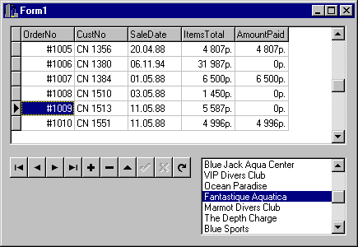
Рисунок 10 – Выбор записи

Приложение с компонентом DBLookupListBox.

2. Задание для выполнения:
- Выполнить все приложения данных методических указаний
- Скомпилировать проекты

- Контрольные вопросы:

- Какой механизм обеспечивает связь приложения с базой данных?
- Какие визуальные компоненты базы данных вы знаете?
- Какие невизуальные компоненты базы данных вы знаете?
- Какие компоненты обеспечивают работу запросов в базах данных?
- На каком языке записывается запрос?
- Какие команды этого языка могут быть выполнены?

